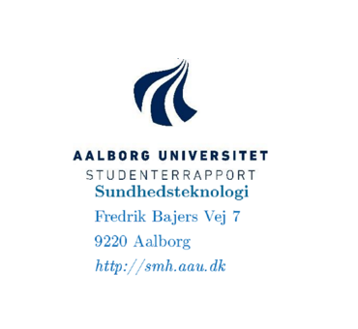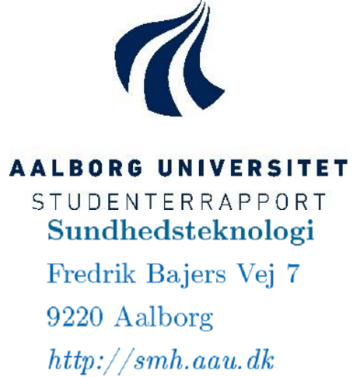

**Titel:** 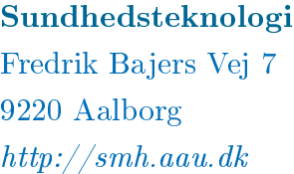

**Tema:**

**Projektperiode:** D. 01/02/2016 - 27/05/2016

P4, forår 2016

**Projektgruppe:** 403 **Synopsis:**

**Deltagere:**

____________________________  
Cecilie Sophie Rosenkrantz Topp

___________________________

Frederik Skou Nielsen

____________________________

Josefine Dam Gade

____________________________

Line Sofie Hald

____________________________

Morten Skaarup Larsen

____________________________

Rana Haddang

**Vejleder:** Sabata Gervasio

**Oplagstal:**

**Sideantal:**

**Bilagsantal og -art:**

**Afsluttet den** 27. maj 2016

*Rapportens indhold er frit tilgængeligt, men offentliggørelse (med kildeangivelse) må kun ske efter aftale med forfatterne.*